Порядок выплаты:

Перечисление денежных средств осуществляется через кредитные организации с использованием Единой социальной карты или организации почтовой связи по выбору заявителя.
Суммы ежемесячного пособия на проезд, излишне перечисленные заявителю вследствие его злоупотребления (представление документов с заведомо неверными сведениями, сокрытие данных, влияющих на право получения ежемесячного пособия на проезд), добровольно возмещаются им самим, а в случае спора взыскиваются в судебном порядке.

Получить дополнительную консультацию можно по телефонам:

г. Краснотурьинск: 8 (34384) 6-88-59
г. Карпинск: 8(34383) 3-18-42
г. Волчанск: 8(34383) 5-98-83

Управление социальной политики № 15

Ежемесячное пособие на проезд по территории Свердловской области на всех видах городского пассажирского транспорта и на автомобильном транспорте общего пользования в пригородном сообщении на каждого ребенка из многодетной семьи, обучающегося в образовательной организации по образовательной программе начального общего, основного общего или среднего общего образования

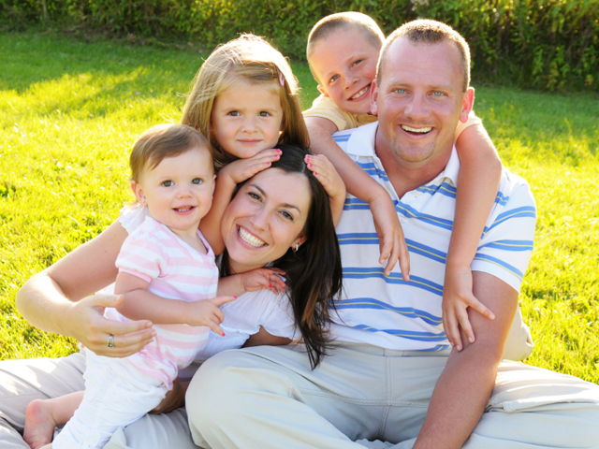

Закон Свердловской области от 20 ноября 2009 г.
№ 100-ОЗ "О социальной поддержке многодетных семей в Свердловской области"

Ежемесячное пособие на проезд предоставляется на каждого ребенка из многодетной семьи, обучающегося в образовательной организации по образовательной программе начального общего, основного общего или среднего общего образования при соблюдении следующих условий:
- многодетная семья имеет трех и более детей (в том числе принятых в семью на воспитание) в возрасте до 18 лет, а также в возрасте до 23 лет при условии их обучения в организациях, осуществляющих образовательную деятельность, по очной форме обучения;
- обучающийся проходит обучение в образовательной организации, расположенной на территории Свердловской области;
- родитель (законный представитель) обучающегося, обратившийся за предоставлением ежемесячного пособия на проезд, проживает на территории Свердловской области;
-обучающийся не находится на полном государственном обеспечении.
Обучающемуся, являющемуся ребенком-сиротой или ребенком, оставшимся без попечения родителей, и имеющему одновременно право на ежемесячное пособие на проезд в соответствии с настоящими порядком и условиями и на бесплатный проезд на городском, пригородном транспорте, в сельской местности на внутрирайонном транспорте (кроме такси) в соответствии с Областным законом от 23 октября 1995 года N 28-ОЗ "О защите прав ребенка" (далее - Областной закон от 23 октября 1995 года N 28-ОЗ), предоставляется одна из указанных мер социальной поддержки по выбору родителя (законного представителя) обучающегося.
Обучающемуся, являющемуся ребенком-инвалидом или членом семьи погибшего (умершего) ветерана боевых действий и имеющему одновременно право на ежемесячное пособие на проезд в соответствии с настоящими порядком и условиями и на ежемесячную денежную выплату, выплачиваемую в соответствии с законодательством Российской Федерации, предоставляется одна из указанных мер социальной поддержки по выбору родителя (законного представителя) обучающегося.
Назначается на основании заявления о назначении ежемесячного пособия на проезд при предъявлении паспорта или иного документа, удостоверяющего личность.

К заявлению прилагаются документы:
1) об обучении обучающегося в образовательной организации, расположенной на территории Свердловской области, по образовательной программе начального общего, основного общего или среднего общего образования;
2) об обучении детей в возрасте от 18 до 23 лет в организациях, осуществляющих образовательную деятельность, по очной форме обучения;
3) о регистрации заявителя по месту жительства (пребывания) на территории Свердловской области;
4) об опекуне (попечителе) - в случае обращения за ежемесячным пособием на проезд на обучающегося, находящегося под опекой (попечительством);
5) о нахождении обучающегося на полном государственном обеспечении - в случае нахождения обучающегося на полном государственном обеспечении (за исключением детей, находящихся под опекой (попечительством) заявителя);
6) о непредставлении меры социальной поддержки по бесплатному проезду на городском, пригородном транспорте, в сельской местности на внутрирайонном транспорте (кроме такси) в соответствии с Областным законом от 23 октября 1995 года N 28-ОЗ - в случае обращения за ежемесячным пособием на проезд на обучающегося, находящегося под опекой (попечительством);
7) о неполучении ежемесячной денежной выплаты, выплачиваемой в соответствии с законодательством Российской Федерации, - в случае обращения за ежемесячным пособием на проезд на обучающегося, являющегося ребенком-инвалидом или членом семьи погибшего (умершего) ветерана боевых действий.

Порядок подачи заявления:

Заявление о назначении подается в Управление социальной политики по месту жительства либо по месту пребывания родителя (законного представителя) ребенка на территории Свердловской области.
Заявление и документы могут быть поданы в Управление социальной политики через Многофункциональный центр предоставления государственных и муниципальных услуг.

РАЗМЕР ПОСОБИЯ:

625 рубль на каждого учащегося ребенка.

